Доклад 02

По Компютърна графика и дизайн

Тема – Операции с обекти

Изготвил: Валентин Кьосев 12 ,,а‘‘ клас

1. Операции с обекти – селектиране, преоразмеряване, групиране и др.

2. Контур и запълване на обекти

1. **Операции с обекти – селектиране, преоразмеряване, групиране и др.**

Операциите с обекти в CorelDRAW, който е графичен софтуер за дизайн, включват различни методи за манипулиране на обектите в документа. Някои от основните операции, които можете да извършвате в CorelDRAW:

**Селектиране на обекти:**

Избери инструмента "Pick" (F10) от панела с инструменти.

Щракни върху обекта, който искаш да избереш.

**Преоразмеряване на обекти:**

Избери инструмента "Shape" (F10) от панела с инструменти.

Щракни и плъзни на външната рамка на обекта, за да го мащабираш.

**Групиране на обекти:**

Избери обектите, които искаш да групирай, като използваш инструмента "Pick" (F10) и като задържиш клавиша "Shift" за множествен избор.

Щракни върху "Object" в горното меню и избери "Group" или използвай клавишната комбинация "Ctrl + G".

**Копиране и поставяне на обекти:**

Избери обекта, който искате да копираш.

Избери "Edit" в горното меню и избери "Copy" или използвай клавишната комбинация "Ctrl + C".

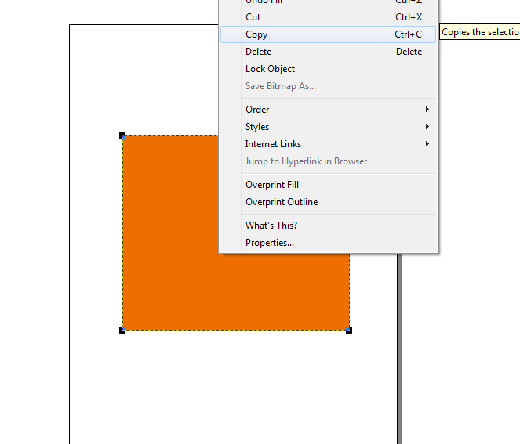

Избери "Edit" и "Paste" или използвай клавишната комбинация "Ctrl + V", за да поставиш копието на обекта.

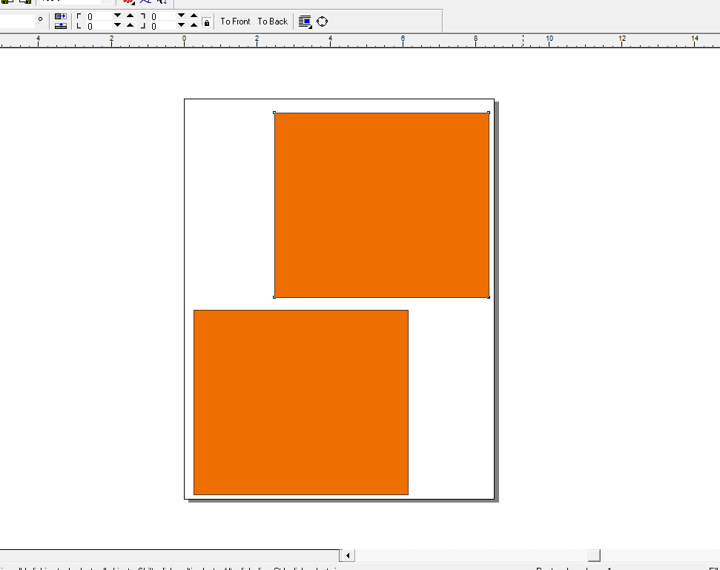

**Преместване на обекти:**

Избери инструмента "Pick" (F10) от панела с инструменти.

Щракни и плъзни обекта до новото място на хартията.

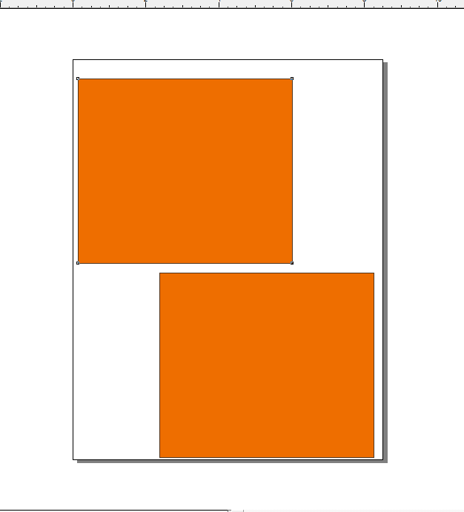

Тези са някои от основните операции с обекти в CorelDRAW. Те позволяват да се манипулират и редактират графични елементи във ваш документ.

1. **Контур и запълване на обекти**

В CorelDRAW можеш да добавяш контур и запълване на обекти, за да подчертаеш техните форми и да им придадеш визуално привлекателен изглед. Ето как можеш да добавиш контур и запълване към обекти в CorelDRAW:

**Добавяне на контур:**

* Избери обекта, към който искаш да добавиш контур.
* Отиди в менюто "Object" (Обект) в горния ляв ъгъл на програмата.
* Избери "Outline" (Контур) от падащото меню.

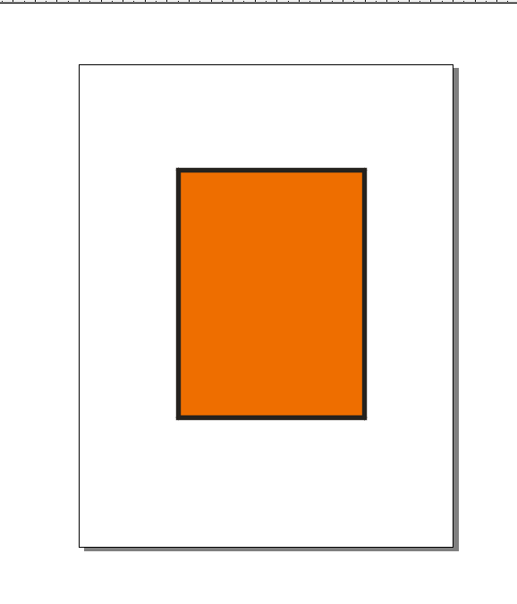

В отворилия се панел можеш да настроиш свойствата на контура, като цвят, дебелина, стил и други.

След като си настроил контура според своите предпочитания, кликни на "OK" за да приложиш промените.

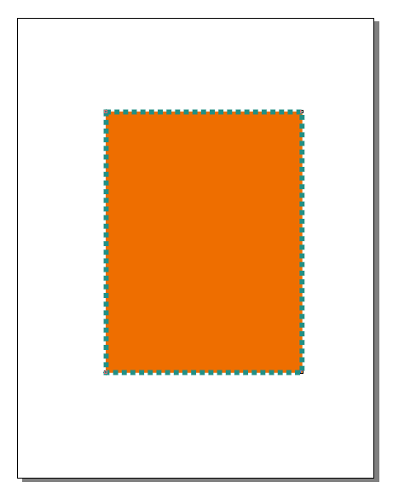

**Добавяне на запълване:**

* Избери обекта, към който искаш да добавиш запълване.

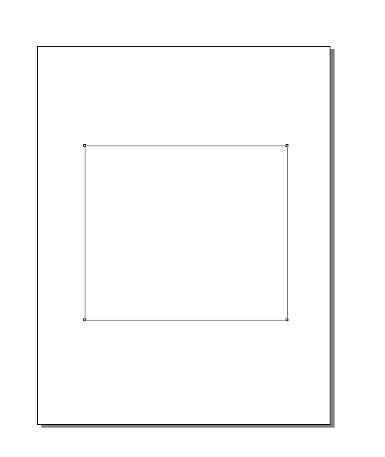

* Отиди в менюто "Object" (Обект) в горния ляв ъгъл на програмата.
* Избери "Full" (Запълване) от падащото меню. В отворилия се панел можеш да избереш цвят, градиент или текстура за запълване на обекта.

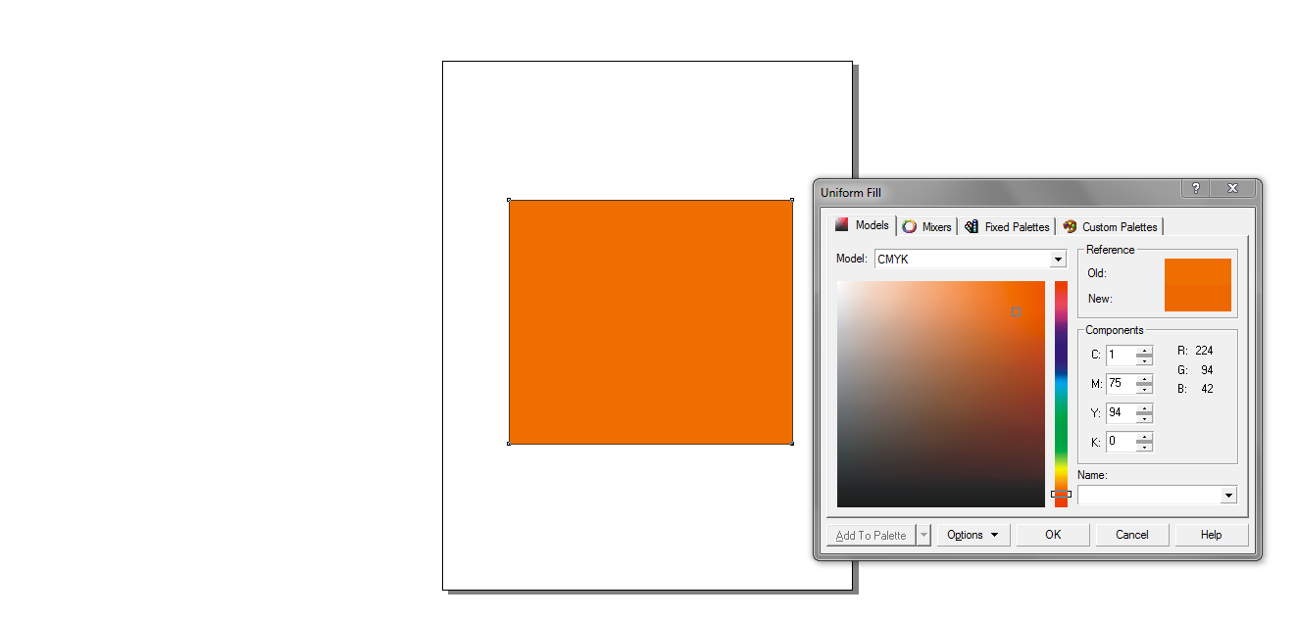

След като си избрал запълването според своите предпочитания, кликни на "OK" за да приложиш промените.

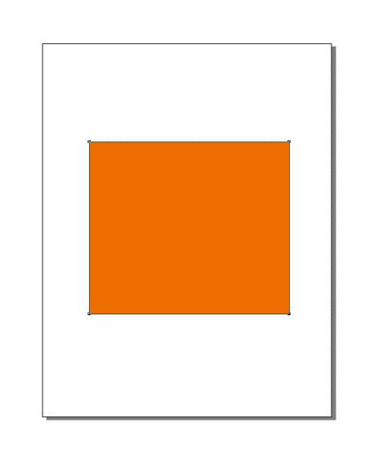

**Бързи клавиши:**

За добавяне на контур: **Ctrl + F12 (Windows) или Cmd + F12 (Mac).**

За добавяне на запълване: **Ctrl + F11 (Windows) или Cmd + F11 (Mac).**

Това са основните стъпки за добавяне на контур и запълване на обекти в CorelDRAW. Можеш да комбинираш различни цветове, стилове и ефекти, за да постигнеш желания от вас визуален ефект.

**Използвана библиотека / Източници:**

<https://product.corel.com/help/CorelDRAW/540111130/Main/EN/Documentation/wwhelp/wwhimpl/common/html/wwhelp.htm#href=CorelDRAW-Contouring-objects.html&single=true>

<https://prosdzi.alle.bg/%D1%82%D0%B5%D0%BC%D0%B0-15/>

<https://aula.bg/Coreldraw-operacii-s-formi-shaping-kombinirane-obediniavane-i-presichane-na-figuri>

<https://www.coreldraw.com/de/pages/items/17700691.html>